兴义一中2013年生源基地学校联考试题
语 文 试题卷
（本试卷满分150分 考试时间：150分钟）
一、积累与运用（共30分）
1、下列词语中加点字的注音、字形完全正确的一项是（ ）（3分）
A .绯红（ fěi ） 两栖（ xī ） 恣睢（ suī ） 取缔（ dì ）
B.地壳（qiào ） 窈窕（tiǎo ） 呜咽（ yè） 荫庇（ yìn）
C.哺育（ pǔ ） 沧茫（cāng ） 屏障（zhàng） 亢奋（kàng）
D.泯灭（mǐn ） 惟幕（ wéì ） 蓦然（ mò ） 烦燥（zào ）
- 下列词语书写无误的一项是（ ）（3分）
- 抑场顿挫 坐无虚席 三顾茅庐 委曲求全
- 杳无音信 莫名其妙 莫衷一是 一泻千里
- 顾名思意 销声匿迹 川流不息 冥思暇想
- 变幻莫测 声名狼籍 呕心沥血 鳞次栉比
- 下列句中加点词语使用不正确的一项是（ ）（3分）
A.知错就改才是好同志，讳疾忌医要不得。
B.中学时代是一个人确立价值观的重要时期，老师们的言传身教起着非常重要的作用。
C.学问是问出来的，遇到不懂的问题，我们一定要发扬不耻下问的精神，主动向老师请教，这样才能获取更多的知识。
D.他的神采飞扬令我自惭形秽，不禁热泪盈眶，我暗自发誓：不能再妄自菲薄了。
- 下列句子的标点符号使用正确的一项是（ ）（3分）
- 我托他买两本书——《呐喊》和《彷徨》，他满口答应了。
- 他感激地说：“谢谢你！如果没有你的帮助，我会一事无成”。
- 看到招生简章，他满怀希望地报名参加《暑期养生文化讲习班》。
- 中秋节的月饼种类很多，有枣泥的、五仁的、豆沙的、椰蓉的……等。
- 下列句子中没有语病的一句是（ ）（3分）
- 糖就像烟草和酒精一样，是一种有潜在危害且容易让人上瘾。
- 没有谁不能不被最美老师张丽莉的英雄事迹感动。
- 同学们要厉行节约，杜绝不浪费水电等不良行为。
- 生活有多广阔，语文就有多广阔。因此，不仅要在课堂上学语文，还要在生活中学语文。
- 为了构建一个和谐稳定的社会环境，全州人民都应该携起手来，积极参与创建黔西南州（金州）平安稳定的社会环境有关活动。
我校拟写一幅对联作为标题，已出上联，请你对下联：（2分）
上联：齐心构建和谐社会
下联：
- 名著阅读（3分）
- 他是一个被遗弃的孩子，“我”的外祖母将他养大，外祖父却怂恿他每次赶集都要偷东西。他聪明能干，却由于雅科夫舅舅的自私，在搬十字架时被压死，他是高尔基《童年》中的（ ）
- 小茨冈 B.阿廖沙 C.格里戈里
- 《海底两万里》描绘了美丽迷人的珊瑚王国，在这里发生的事件是（ ）
- 森林打猎 B.章鱼来袭 C.安葬船员
- 斯威夫特在《格列佛游记》中运用荒诞手法想象了一个人兽颠倒的国度，讽刺了人性的丑陋与人类社会的弊端，这个国度叫（ ）
- 小人国 B.大人国 C.慧骃国
- 古诗文名句默写（10分）
- 举杯邀明月， 。（李白《月下独酌》）
- ，山山唯落晖。（王绩《野望》）
- 关关睢鸠，在河之洲。 ，君子好逑。（《诗经·关睢》）
- ，铁马冰河入梦来。（陆游《十一月四日风雨大作》）
- 子曰“三人行，必有我师焉； 其不善者而改之。”（《论语》）
- 夕阳西下， 。（马致远《天净沙·秋思》）
- 《白雪歌送武判官归京》中和“孤帆远影碧空尽，唯见长江天际流”意境相似的诗句是 ， 。
- 写出古诗中表现思念家乡，思念亲人的诗句。 ， 。
- 阅读（50分）
（一）阅读下面文言文选段，完成9—13题（15分）
【甲】鱼，我所欲也；熊掌，亦我所欲也。二者不可得兼，舍鱼而取熊掌者也。生，亦我所欲也；义，亦我所欲也。二者不可得兼，舍生而取义者也。生亦我所欲，所欲有甚于生者，故不为苟得也；死亦我所恶，所恶有甚于死者，故患有所不辟也。如使人之所欲莫甚于生，则凡可以得生者何不用也？使人之所恶莫甚于死者，则凡可以辟患者何不为也？由是则生而有不用也，由是则可以辟患而有不为也。是故所欲有甚于生者，所恶有甚于死者。非独贤者有是心也，人皆有之，贤者能勿丧耳。
一箪食，一豆羹，得之则生，弗得则死。呼尔而与之，行道之人弗受；蹴尔而与之，乞人不屑也。万钟则不辩礼义而受之，万钟于我何加焉！为宫室之美，妻妾之奉，所识穷乏者得我与？乡为身死而不受，今为宫室之美为之；乡为身死而不受，今为妻妾之奉为之；乡为身死而不受，今为所识穷乏者得我而为之；是亦不可以已乎？此之谓失其本心。
（选自《孟子·鱼我所欲也》
【乙】子墨子曰：“万事莫贵于义。今（如果）谓人曰：‘予子冠履，而断子之手足，子为之乎？’必不为。何故？则冠履不若手足之贵也。又曰：‘予子天下，而杀子之身，子为之乎？’必不为。何故？则天下不若身之贵也。争（争论）一言以相杀，是贵义于其身也。故曰：万事莫贵于义也。”
（选自《墨子·贵义》）
- 请指出甲文中的一个通假子，并解释其意义。（2分）

- 下列句子中“之”字用法相同的一项是（ ）（3分）
- 断子之手足 B.予独爱莲之出淤泥而不染
醉翁之意不在酒 或以钱币乞之
C.又间令吴广之次所旁丛祠中 D.诲汝知之乎
大王尝闻布衣之怒乎 投诸渤海之尾
- 翻译两文中画线的句子（4分）
- 非独贤者有是心也，人皆有之，贤者能勿丧耳。

- 予子天下，而杀子之身，子为之乎？

- 甲乙两文共同特点是都运用比喻论证来阐明观点，甲文用 论证了 的观点。乙文则用“冠履不若手足之贵也”证证了 的观点。（3分）
- 甲文用“所欲有甚于生者，所恶有甚于死者“阐述了对“义”的认识，这与乙文表达的观点是相同的，请你指出甲乙两文中“义”的内涵，并简述今天我们是否还有坚持这种“义”的必要（3分）

- 阅读古诗，按要求完成14—15题（5分）

酬乐天扬州初逢席上见赠
刘禹锡

巴山楚水凄凉地，二十三年弃置身。
怀旧空吟闻笛赋，到乡翻似烂柯人。
沉舟侧畔千帆过，病树前头万木春。
今日听君歌一曲，暂凭杯酒长精神。

- 诗歌首联“ ”和 “ ”这两个词写出了作者被贬谪、遭弃置的境遇，也表达了作者无限辛酸和愤懑不平的心情。（2分）
- 诗歌颈联已经成为流传千古的佳句，你认为理由是什么？（提示：可从其哲理性及表情达意方面来思考）（3分）

- 阅读《母亲的心》，回答16~20题。（14分）

母 亲 的 心

①熬过六岁那年漫长的严冬，我终于从一场大病中清醒了过来。
②春日的阳光映着窗外的夹竹桃，投下斑驳的树影，母亲却明显地憔悴了，瘦弱的样子差点让我不敢认，但她的精神状态却很好，仿佛拣回了珍贵的珠宝一般小心地守护着我。
③久病初愈的我没胃口，家人总会变着法子哄我吃饭。那一天，我告诉母亲，很想吃螃蟹，却让家人犯了难：在物质条件极差的偏远山村，怎么可能买得到螃蟹呢!
④好在爱子心切的母亲自有她的法子，她很快拎着竹篓出去了。我们村子外面有很多纵横交错的溪流，六月天若翻开小溪里一块块大石头，可以找得到螃蟹。可是，在溪水还寒冽的春天，螃蟹躲在岩洞里是翻不到的。
⑤母亲不死心，沿着溪流一路上行，在一块块或大或小的石头下面翻找着。春天的溪水冰凉彻骨，却冻不住她心里涌动的希望。 ．
⑥或许上天也怜惜母亲那深切的舐犊之情吧，在母亲双手肿胀发抖，几近绝望的时候，她终于发现了一只个头肥大的螃蟹，正在一块大石头下面迟缓地爬动着。
⑦母亲的惊喜可想而知，她赶忙迅捷地用双手捞起了螃蟹，可是望着手里那只惶惑无措的螃蟹，母亲的手却止不住颤抖!因为那是一只母蟹，它鼓鼓的肚皮底下正围着无数只细如蚊子的小蟹，有的还爬到了母亲的手背上……
⑧母亲思忖了很久，把螃蟹又轻轻地放回了水里，可是刚放下，她又想起什么似的，赶紧再一次捞起了螃蟹，如是数次。在那个春寒科峭的日子里，一向坚强能干的母亲想必正面临着她人生中一次重大的选择吧!在抓起与放下的动作的重复间，她的内心经历了怎样的一次又一次的自我交战与折磨。
⑨这个经过，我并没有亲眼看到，是母亲回来后坐在我床头，抚摩着我的额头细细讲给我听的。母亲说，最后一次她干脆咬咬牙，闭起双眼把螃蟹放进了竹篓，甚至已经带出了十几步路。可是竹篓里那不停的“沙沙沙”的挣扎声，最终还是让她彻底丧失了往家走的勇气，再一次跑回到溪边。放下母蟹的那一刹那，她潸然泪下!
⑩母亲最终是空着手回家的，在那个还带着寒意的春日里，母亲再也没能翻到第二只螃蟹。坐在溪水中间的石块上，望着那不停地欢快前行的溪流，她止不住放声大哭。母亲擦着眼睛说，她并没有后悔放了那只母蟹，因为她也是一位母亲，天底下所有母亲的心都是一样的。
窗外是涌动的暮色，借着昏暗的灯光，我仔细看着母亲不再光洁红润的面孔，心里忽然生出了一阵与我七岁年龄绝不相称的苍凉。
那是多么不幸而又幸运的一只螃蟹啊，它碰上的恰好是一位母亲，这世上也只有母亲才能最懂得做母亲的心吧!

16、文章以螃蟹为线索，进述了一个动人的故事。请依据提示，在方框中补全第①～⑨段的主要情节。（3分）
母亲捞起螃蟹
（2）
“我”想吃螃蟹
（1）
（3）

17、阅读文章第①～④段，说说母亲冒着春寒去找螃蟹的原因有哪些？（3分）

18、第⑧段画线句子中一系列动作描写有什么作用?（2分）

19、阅读第⑨段，联系上下文，回答下面两个问题。（4分）
(1)“母亲说，最后一次她干脆咬咬牙，闭起双眼把螃蟹放进了竹篓，甚至已经带出了十几步路。”母亲为什么“咬咬牙?又为什么“闭起双眼”?

(2)“可是竹篓里那不停的‘沙沙沙’的挣扎声，最终还是让她彻底丧失了往家走的勇气，再一次跑回到溪边。”母亲为什么“再—次跑回到溪边”?

20、文章题目“母亲的心”有哪两层含义？（2分）

（四）阅读下文，完成21~25 题。（16分）
①无论什么样的生命，在短促或漫长的人生中都需要平衡，并且都会在最终得到平衡的。眼睛瞎了，意大利的安德烈切波里却成为了著名的盲人歌唱家； ；个子高的，如姚明，自然成就了他的事业，他可以到美国的NBA去打篮球，风光无限；个子矮的，如拿破仑，按现在的标准大概是二等残废了，但却不妨碍他成为盖世的英雄。
②这就像《红楼梦》里所说的：大有大的难处，小有小的好处。这也就像伊索寓言里所讲的：高高的长颈鹿可以吃得着高高树上的叶子，却没办法走进院子矮小的门；矮矮的山羊吃不着高高树枝上的叶子，却轻而易举地走进了矮小的门。
③懂得了生命中的这一点意义，不仅是让我们不必为我们自身的长处而骄傲，不必为我们自身的短处而悲观；也不仅是让我们知道拥有再多，总会有失去的时候，失去的再多，总会有得到补偿的机会。更重要的是，让我们充分体味到生命其实是一条流淌的河。乱石穿空，惊涛拍岸．卷起千堆雪，是生命中的—种情景；潮平两岸阔，风正—帆悬，也是生命的一种情景。一条河在流淌的过程中，不可能总是前一种风景，也不可能总是后—种风景．它要在总体流量的平衡中才会向前流淌。—直流人大江大海。因此，我们不必去顾此失彼，我们不必去刻意追求某一点，从而在这样生命的平衡中，让我们的心态更加从容，让我们的生活更加平和，让我们的人生更加舒展。
④当今土耳其首富萨班哲先生，家财万贯，富可敌国。命运似乎和他开着残酷的玩笑，他的两个儿女都是残疾弱智。但他却以为这其实就是生命给予他的—种平衡，而不去怨天尤人。他想开了，不幸与幸运之间沟通的桥需要的就是生命的平衡。他用自己富裕的钱，在伊斯坦布尔修建了一座残疾人公园。他希望以自己能够做到的事情来平衡更多残疾人不如意的生活，从而使自己不如意的生活达到新的平衡。就这样，他在富有和贫穷、健全和残疾、得到与失去中寻找到了自己的平衡。
⑤人的一生，并非“不是天堂就是地狱”的选择，而总是在这两者之间有一种平衡力量的显示。这样，我们的生命处于一种能量守恒状态中，而对生活中所呈现出的极端才不会或得意忘形或惊慌失措。生命就是在这样的阴阳契合、内外互补、得失兼备和相辅相成中达到平衡。寻找这样的平衡，便寻找到了生活的艺术，寻找到了生活和人生的意义。生命平衡的力量，其实就是我们平常生活的定力，是我们琐碎人生的定海神针。
- 文章的中心论点是什么？（2分）

22、在第①段画线处，请你补充一个典型事例。（3分）

23第②段画线句运用了哪两种论证方法？第③段引用诗词有什么作用？（4分）

- 下列说法正确的一项是（ ）（3分）
A.文章的结构是：总一分。
B.文章引用《红楼梦》的故事论证了中心论点。
C.萨班哲的事例是为了论证他是一个宠辱不惊的人。
D.第⑤段画线句中的“总”字，强调了“生命平衡的力量”贯穿人的一生。
25、当你生活不如意时，你是如何平衡心理的？请举一个事例说明。（60字以内）（4分）

- 综合性学习（10分）
古人云：天下之事，常成于勤俭节约而败于奢靡。习总书记在新华社一份《网民呼吁遏制餐饮环节“舌尖上的浪费”》材料上也作出了重要批示，要求大力弘扬中华民族勤俭节约的优良传统，努力使厉行节约，反对浪费在全社会蔚然成风。为积极响应习总书记提倡的勤俭节约的良好风尚教育活动，我校开展了以“勤俭节约，从我做起”为主题的班会活动。作为班级的主人，请你完成下面的任务：
- 请你给这次活动拟一条宣传标语。（3分）

- 请你就怎样开展这次活动提三点建议。（3分）

（3）活动总结：在这次活动中，你故了哪些事？你从中受到什么启发？你将对还有浪费现象的同学说些什么？请从以上三个方面写一个简短的活动总结。（不少于60字）（4分）

- 写作（60分）
请从下面两个文题中，任选其一，按要求作文：
（1）常言道：一句话，一辈子。智者和哲人的话，以他们的洞察力和智慧，时时警醒着你；父母和老师的话，以他们的期望与关爱，时时教诲着你；同学和朋友的话，以他们的理解和鼓励，时时感染着你。这些话，影响着你的昨天、今天和明天。
请你以“让我铭记的一句话”为题目，写一篇文章。
（2）阅读赵师秀的《约客》，根据提示作文。
黄梅时节家家雨，青草池塘处处蛙。有约不来过夜半，闲敲棋子落灯花。
提示：这首诗写的是诗人约见朋友的事情，给了我们许多人生启示。请你站在诗人或朋友，或诗人与朋友等角度，选择最适合你的切入点，自拟题目写一篇文章。

要求：1、除诗歌，戏剧外，文体不限，不少于600字。
2、若选择（2）题，切忌对材料进行续写，扩写或改写。
3、字迹工整，书写清楚，卷面整洁。

兴义一中2013年生源基地学校联考试题
语 文 答题卷
（满分150分 时间150分钟）
- 积累与运用（共30分）
1-5题（3分/题，共15分）
1 | 2 | 3 | 4 | 5

6、上联：齐心构建和谐社会 下联： （2分）
7、名著阅读（1） （2） （3） （3分）
- 古诗文名句默写（10分）
（1） （2）
（3） （4）
（5） （6）
（7） ，
（8） ，
- 阅读（50分）
（一）阅读下面文言文选段，完成9—13题（15分）
- （2分）
- （3分）
- （1） （2分）
（2） （2分）
- （3分）
- （3分）
- 阅读古诗，按要求完成14—15题（5分）
14、 和 （2分）
15、 （3分）
- 阅读《母亲的心》，回答16~20题（14分）
16、 （3分）
17、 （3分）
18、 （2分） 19、（1） （2分）
（2） （2分）
20、
（2分）
- 阅读短文，回答21—25题（16分）
21、 （2分）
22、
（3分）
23、

（4分）
24、 （3分）
25、

（4分）
- 综合性学习（10分）
（1） （3分）
（2） （3分）
（3）

（不少于60字）（4分）

四、写作（60分）
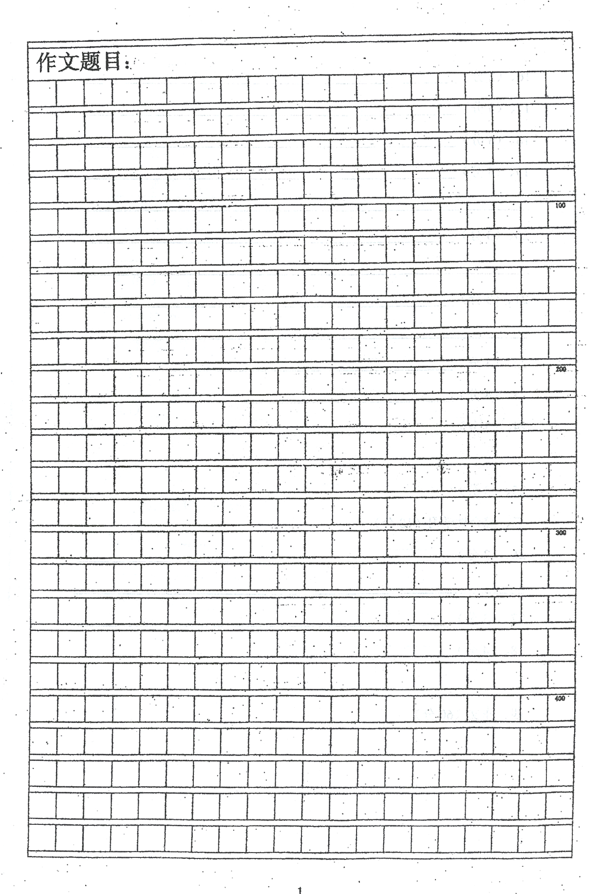
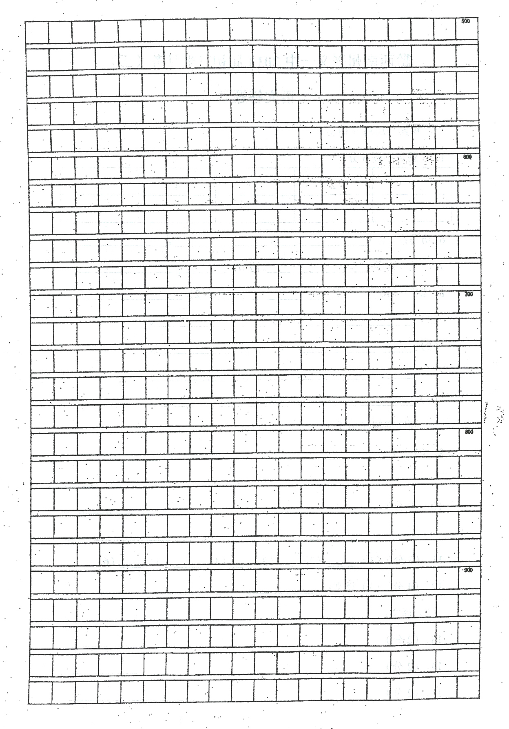
兴义一中2013年生源基地学校联考
语 文 答案及评分标准

1-5：BBCAD
- 示例：团结共筑稳定金州
- ACC
- （1）对影成三人 （2）树树皆秋色
（3）窈窕淑女 （4）夜阑卧听风吹雨
（5）择其善者而从之 （6）断肠人在天涯
- 山回路转不见君，雪上空留马行处
- 乡书何处达，归雁洛阳边。 烽火连三月，家书抵万金。
- 辟“通”避，躲避
- A
- （1）不只是贤明的人有这种思想，人人都有，只是贤明的人没有丧失罢了。
（2）给你天下，然后把你杀死，你愿意这样做吗？
- 舍鱼而取熊掌，舍生而取义。 万事莫贵于义。
- 两文中的义即是正义（或是“有利于人民和国家的大义”）。
有必要。任何时候，我们都要坚持人民和国家的利益高于一切的原则。
- 凄凉地 弃置身
- ①借用自然景物的变化暗示社会的发展，蕴含着深刻的哲理。意思是说个人的沉沦算不了什么，社会总是要向前发展的，未来肯定会比现在好；或②情感由先前的伤感低沉转变为慷慨激昂，表现了乐观的精神。（答“包含事物的新陈代谢的哲理”也对）
- （1）母亲翻找螃蟹（2）母亲发现螃蟹（3）母亲放下螃蟹
- 久病初愈的“我”想吃螃蟹；物质条件很差又偏远的山村买不到螃蟹；母亲爱子心切。
- 表现了母亲既想满足孩子吃螃蟹的愿望，又不忍心捉走母蟹的矛盾心理；为后文母亲放了母蟹作铺垫；表现了母亲的善良。
- （1）“咬牙”是因为母亲作出带走螃蟹的决定非常艰难；
“闭眼”是因为母亲不忍看自己亲手将母蟹捉走的情景
（2）母蟹挣扎的“沙沙沙”的声音，加重了母亲心中的负罪感使她后悔带走了母蟹，于是急于送回。
20、一是母亲的爱子之心；二是母亲对天下所有母亲爱子情怀的理解、体谅之心。
21、生命需要平衡
22、示例：耳朵聋了，德国的贝多芬却成为世界闻名的音乐家。（与前一句句式相同，例子同类得3分。）
23、举例论证，对比论证。作用：引用诗词，即丰富了文章内容，增加了文采，又增加了文章气势；比喻生命的两种情景，形成对比，使论证更加充分、有力。（答出两个论证方法2分，作用2分。）
24、D
25、示例：考试考砸了，我会鼓励自己，“有付出不一定有回报，但不付出一定没回报”，只要继续努力，下次一定能考好。（叙述清楚，言之有理即可。）
三、略（标语要求主题鲜明，语言凝练；建议、总结叙述清楚，流畅。）
四、略

